Hercules产品架构采用已经验证的 ARMCortex™-R4F CPU，此 CPU使用紧密耦合存储器配置。 此Cortex-R4fCPU 由一个锁步配置内的检测器 Cortex-R4FCPU 实现。 这一配置在提供正确 CPU运行逐周期检查的同时保持一个简单、易用的方法来使用单核程序设计者模型。三级 64 位紧密耦合存储器(TCM)接口实现对主CPU 存储器的访问。
目标应用:
HerculesMCU 系列针对通用安全应用。 在概念阶段，对多重安全应用进行过分析。目标应用示例包括：
• 车辆刹车系统，包括轮胎防锁死系统(ABS)、带有牵引控制的轮胎防锁死系统(ABS+TC)、和电子稳定性控制系统(ESC)
• 电机控制系统，特别是电子助力转向(EPS) 系统和电动汽车(EV) 动力传动系统
• 通用安全计算，例如主动安全系统中的集成传感器集群处理和车辆策略生成
• 工业自动化，例如用于安全流程控制的可编程逻辑控制器(PLC) 和可编程自动化控制器(PAC)

接下来给大家介绍个人认为TI做的最牛B的一款软件：HAL Code Generator，也就硬件驱动库代码自动生成的软件，非常人性化的一款软件。现在很多芯片生产厂家为了降低开发难度，都提供了驱动库，比如SST、NXP等。这些驱动库都是直接以源码形式提供。虽然使用上比直接使用寄存器的难度要低很多，但是仍然不够直观，并且为了综合各方面的考虑，驱动库函数会设计的比较复杂。
我个人认为在使用某个芯片的模块时，难度最大的部分在于如何对该模块进行初始化配置。TI很牛，直接将硬件整个TMS570的硬件框图给做成了界面，并且细化到各个模块的内部结构上。这样用户就不需要去查手册了解有哪些寄存器，寄存器的各个位含义是什么。通过界面就能很容易的进行配置，并且了解相应的配置如何影响模块的工作流程。
下图是TMS570芯片内部内核和外设的结构框图。点击相应的模块，即可进入该模块的配置页面。
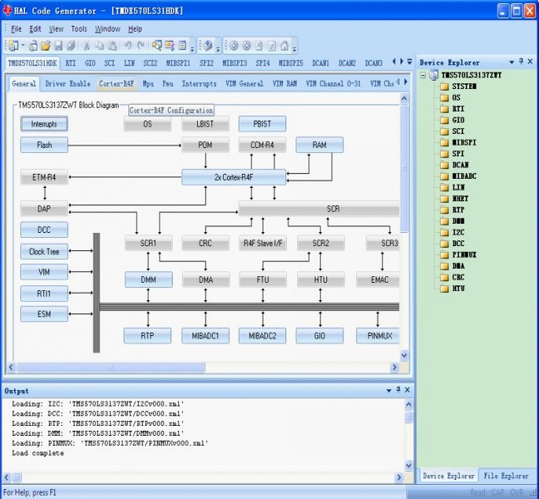比如我们要配置GPIO A端口，看下面的结构框图和弹出的配置提示，很容易知道DIR、PDR、PSL各个位代表什么含义，配置后端口的工作流程是怎么的。
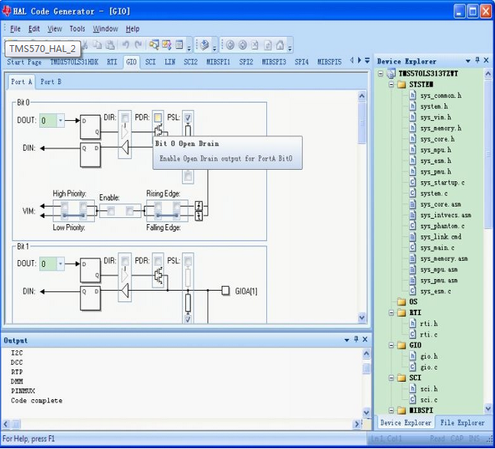
另外这款软件还支持FreeRTOS，FreeRTOS的配置选项也以图形化的界面呈现出来。
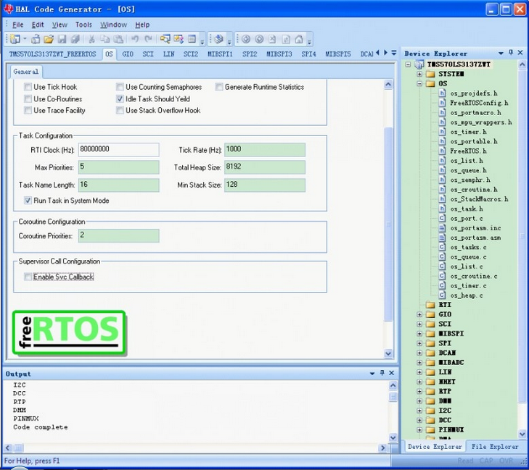
在配置完成后，软件自动生成驱动库的源码、启动文件、链接脚本。然后将可以将这些代码加入到Keil、CCS环境中使用。
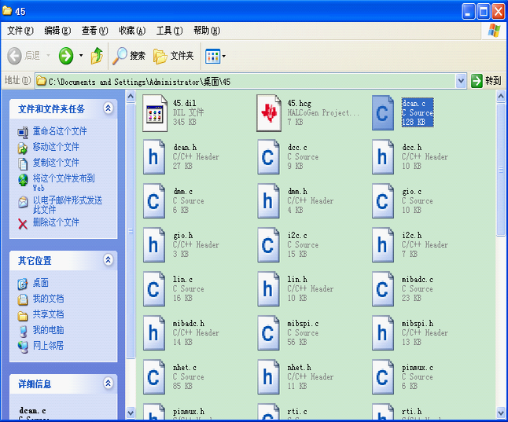
下面是生成的I2C驱动文件I2C.c的源码。如果拿这段代码和STM32驱动库对应源码进行比较，TI的驱动库是直接根据界面上的配置生成相应的初始化配置数值，而STM32的则要求传入一个包含初始化参数的结构体，然后根据结构体中的参数进行初始化。无论是在效率还是简洁度上，TI的驱动库都是更加优秀的。
/** @fn void I2CInit(void) * @brief Initializes the I2C Driver * * This function initializes the I2C module. */
void i2cInit(void)
{
/** @b intialize @b I2C1 */

/** - I2C out of reset */
i2cREG1->MDR = (1 << 5); /* I2C reset */

/** - Set I2C mode */
i2cREG1->MDR = /* nack mode */ (0 << 15)
/* free running */ | (0 << 14)
/* start condtion - master mode only */ | (I2C_START_COND)
/* stop condtion */ | (I2C_STOP_COND)
/* Master/Slave mode */ | (1)
/* Transmitter/receiver */ | (I2C_TRANSMITTER)
/* xpanded address */ | (I2C_7BIT_AMODE)
/* repeat mode */ | (0 << 7)
/* digital loopback */ | (0 << 6)
/* start byte - master only */ | (0 << 4)
/* free data format */ | (0)
/* bit count */ | (0x0003);
/** - Set I2C extended mode */
i2cREG1->EMDR = (0 << 25);

/** - Disable all interrupts */
i2cREG1->IMR = 0x7FU;

/** - set prescale */
i2cREG1->PSC = 9;

/** - set clock rate */
i2cREG1->CLKH = 0x1E;
i2cREG1->CLKL = 0x1E;

/** - set i2c pins functional mode */
i2cREG1->FUN = (0 );

/** - set i2c pins default output value */
i2cREG1->DOUT = (0 << 1) /* sda pin */
| (0); /* scl pin */

/** - set i2c pins output direction */
i2cREG1->DIR = (0 << 1) /* sda pin */
| (0); /* scl pin */

/** - set i2c pins open drain enable */
i2cREG1->ODR = (0 << 1) /* sda pin */
| (0); /* scl pin */

/** - set i2c pins pullup/pulldown enable */
i2cREG1->PD = (0 << 1) /* sda pin */
| (0); /* scl pin */

/** - set i2c pins pullup/pulldown select */
i2cREG1->PSL = (1 << 1) /* sda pin */
| (1); /* scl pin */

/** - set interrupt enable */
i2cREG1->IMR = (0 << 6) /* Address as slave interrupt */
| (0 << 5) /* Stop Condition detect interrupt */
| (0 << 4) /* Transmit data ready interrupt */
| (0 << 3) /* Receive data ready interrupt */
| (0 << 2) /* Register Access ready interrupt */
| (0 << 1) /* No Acknowledgement interrupt */
| (0); /* Arbitration Lost interrupt */

i2cREG1->MDR |= I2C_RESET_OUT; /* I2C out of reset */

/** - inialise global transfer variables */
g_i2cTransfer[1].mode = 0 << 8;
g_i2cTransfer[1].length = 0;
}
该驱动库还包含使用Doxygen生成的帮助文档，文档中详细介绍了各个模块、函数的使用和功能描述。相对于PDF文件，Doxygen更便于用户查阅。
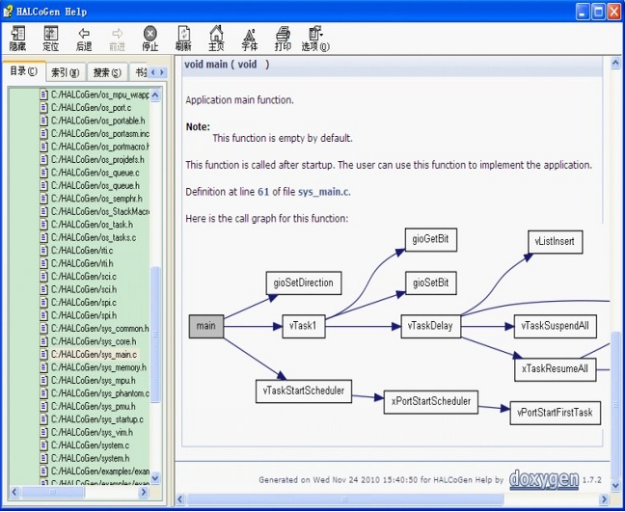
下面的例子是从帮助文档中摘下来的，演示了如何产生PWM信号。程序相当简洁，仅仅在main()函数中调用hetInit()函数。硬件相关的初始化参数早已经在HAL Code Generator中配置并生成，用户仅仅需要简单调用，不需要写额外的代码。
/* Include common header file - types, definitions and function declarations for all drivers */
#include "sys_common.h"

/* Include system header file - types, definitions and function declarations for system driver */
#include "system.h"

/* Include HET header file - types, definitions and function declarations for system driver */
#include "het.h"

void main(void)
{
/* Initialize HET driver */
hetInit();

/* Run forever */
while(1);
}

/* Pwm interrupt notification (Not used but must be provided) */
void pwmNotification(unsigned pwm, unsigned notification)
{
return;
}

/* Edge interrupt notification (Not used but must be provided) */
void edgeNotification(unsigned edge)
{
return;
}
比较喜欢TI的这种驱动库使用方式，超级简单、易用，而且人性化。TI这样的大公司，推出的工具确实相当专业。我们这些人能够将主要的精力放在具体应用的实现上，而不是纠缠于硬件细节。希望TI能把安全微控制器平台做得更好！！！

